Бабаева Т.Б., преподаватель
Государственного бюджетного профессионального образовательного учреждения Владимирской области
«Суздальский индустриально-гуманитарный колледж»
«Опыт культурного и интеллектуального воспитания обучающихся при изучении «Истории», «Обществознания», «Краеведения», «Культурологии» с применением межпредметных связей»

В современной системе российского образования, воспитание как обязанность возлагается на преподавателя в 48 статье 273-ФЗ «Об образовании»[1]. Целью воспитания является закладка базовых основ духовно-нравственного компонента личности, закладка базы для общей культуры личности, способной жить в обществе, принося пользу и не нанося вреда окружающим.
«Концепция духовно-нравственного развития и воспитания личности гражданина РФ», разработанная командой авторов А.Я. Данилюка, А.М. Кондакова и В.А.Тишкова [3], устанавливает следующие базовые национальные ценности:
- Патриотизм;
- Социальная солидарность;
- Гражданственность;
- Семья;
- Труд и творчество;
- Наука;
- Традиционные российские религии, искусство и литература;
- Природа;
- Человечество;
- Красота и нравственность.
Говоря о роли образовательных организаций в процессе воспитания, стоит также обратиться к «Стратегии развития воспитания в РФ до 2025 года»[2], по которой воспитывающее обучение предполагает установление организованной связи между приобретением обучающимися знаний, умений и навыков, усвоением опыта творческой деятельности, формированием эмоционально-ценностного отношения у миру, друг другу и усваиваемому учебному материалу.
Воспитание полноценно-развитой и культурной личности в рамках образовательного процесса возможно при условии максимальной корреляции курсов различных дисциплин, в частности дисциплин общеобразовательного и гуманитарного циклов. Из практического опыта можно смело утверждать, что большинство тем по истории затрагивают отдельные вопросы курсов обществознания, культурологии, краеведения, а также областей искусствознания, религиоведения, психологии, социологии и пр. Рассмотрим на конкретном примере.
Возьмем тему «Церковный раскол в XVII в.» из курса Истории России. [Рис.1] Как можно видеть на представленном примере слайда, для объяснения темы урока были использованы возможности межпредметных связей с такими дисциплинами как Обществознание и Культурология (Искусствоведение). Показывая данный слайд, преподаватель может пояснить изучаемый материал, происходящие в конкретную историческую эпоху события и итоги этих событий, при помощи некоторых сюжетов художественных произведений. Преподаватель беседует с обучающимися о сюжете картин, о приемах изображения и пр. С помощью наводящих вопросов, преподаватель может сделать акцент на конкретном понятии или термине, который обучающиеся проходили на уроке Обществознания. Таким образом, обучающимся предоставляется возможность через картины художников постараться прочувствовать атмосферу данной эпохи, посмотреть быт и обстановку, костюмы, позы и жесты людей, чтобы лучше понять обстоятельства и детали происходящих событий, условия, в которых они происходили. А вопрос по определению из курса Обществознания, поможет закрепить изученный на другом предмете материал и лучше понять материал данного занятия. Обучающиеся проводят параллели между знаниями, полученными на других предметах, и таким образом лучше запоминают изучаемый материал.
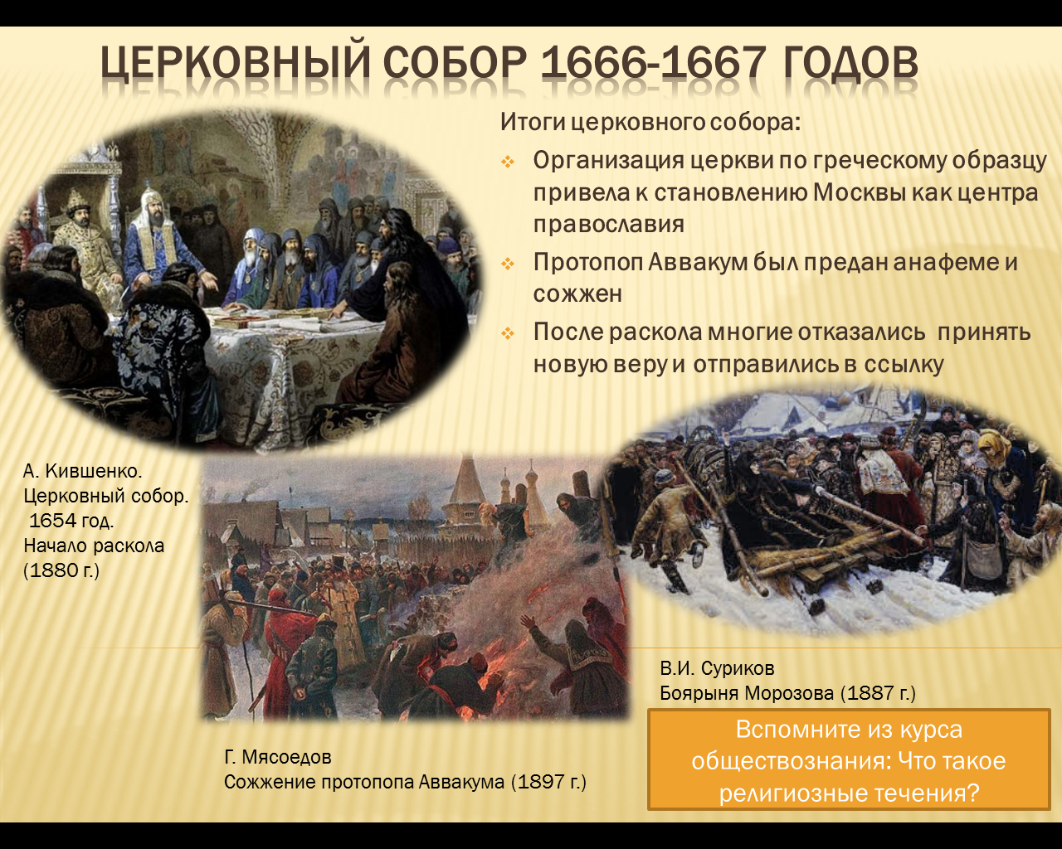
Рис. 1. Пример слайда из презентации для занятия по Истории
Подобные технологии и приемы ведения занятий можно применять на самых разных предметах. Так, на занятиях по Краеведению, с помощью аналогичных приемов, можно проводить параллели между событиями в истории всей страны и их отражением в судьбе родного края. Помимо этого курс Краеведения коррелируется с материалами из курсов Географии, Биологии, Обществознания, Культурологии и других.
Таким образом, применение межпредметных связей при изучении различных дисциплин, в том числе дисциплин гуманитарного и общеобразовательного циклов, способствует развитию интеллекта детей, помогает им искать и применять знания различной направленности, а приведение примеров из мира искусства и беседы о них способствуют культурному воспитанию личности.
Список используемой литературы и источников:
- Федеральный закон от 29.12.2012 № 273-ФЗ "Об образовании в Российской Федерации" (в посл. ред. от 31.07.2020 г.) [электронный ресурс] // URL: http://www.consultant.ru/document/cons_doc_LAW_140174/ (Дата обращения: 09.11.2020 г.)
- Распоряжение Правительства РФ от 29.05.2015 № 996-р «Об утверждении Стратегии развития воспитания в Российской Федерации на период до 2025 года» [электронный ресурс] // URL: http://www.consultant.ru/document/cons_doc_LAW_180402/ (Дата обращения: 09.11.2020 г.)
- Данилюк А.Я. Концепция духовно-нравственного развития и воспитания личности гражданина РФ [электронный ресурс] / А.Я. Данилюк, А.М. Кондаков, В.А.Тишков. – М.: Просвещение, 2008. - URL: https://mosmetod.ru/files/metod/nachalnoe/orkse/fgos/konc_dnrv.pdf (дата обращения: 07.11.2020)

